采购清单
序号 | 内容 | 规格 | 数量 | 单价（元） | 金额（元） | 备注
1 | 无纺布手提袋 | 28cm-28cm-16cm | 6000 |  |  | 要求手提袋面料80g，颜色为绿色系，有侧有底式，双面印刷；版面设计含有福州园林logo、园林元素；手提袋能承重≧5㎏
2 | 定制马克杯 | 容量约450毫升 | 100 |  |  | 要求版面设计含有福州园林logo、园林元素，印刷面积≧2平方米
3 | 透明pp塑料  手提袋 | 28cm-28cm-16cm | 1500 |  |  | 要求在手袋内彩色印刷，版面图案设计含有福州园林logo、园林元素
4 | 不干胶贴纸 | 8cm-13cm | 3000 |  |  | 要求彩色印刷，版面图案设计含有福州园林logo、园林元素
5 | 门票印刷 | 20cm*7cm | 500 |  |  | 要求157g铜版纸彩色双面印刷，已有设计图
6 | 宣传单 | 20.9cm*29.6cm | 1000 |  |  | 要求105g铜版纸彩色印刷，左右对折已有设计图
7 | 合计

报价单位（盖章）：
报价联系人： 联系电话：

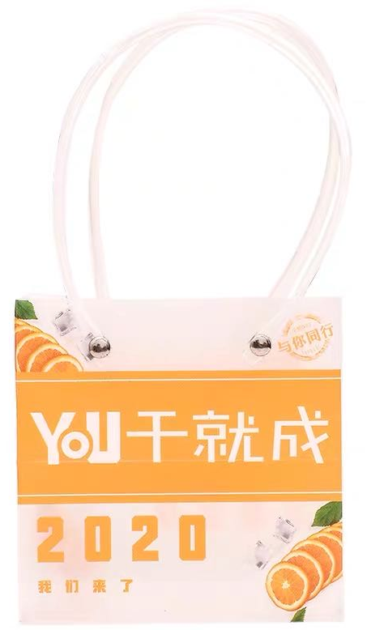
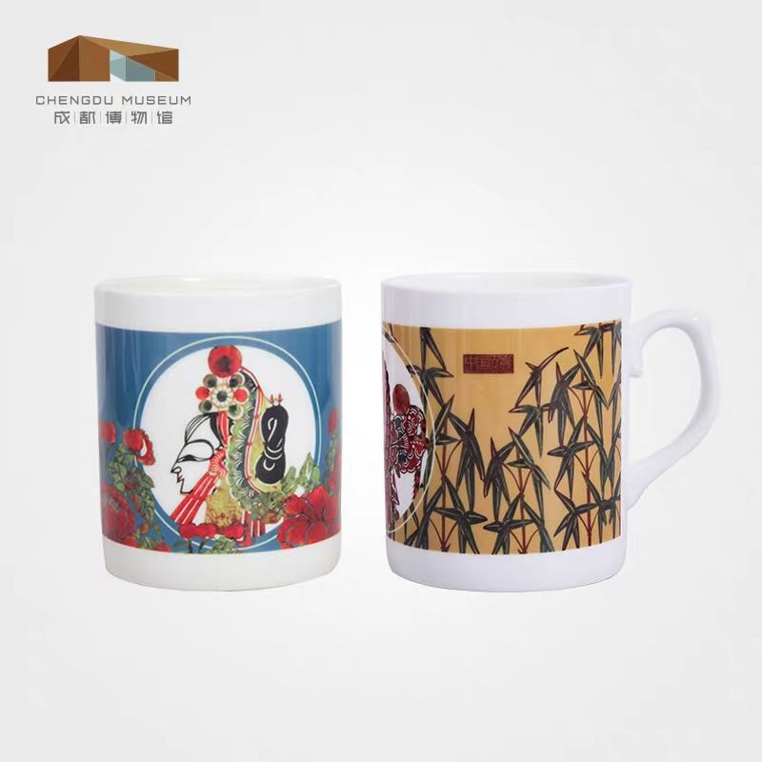
意向图，以下图案仅供参考
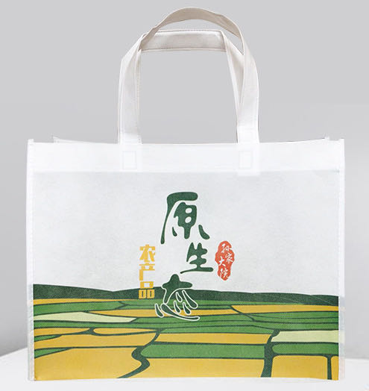

无纺布手提袋 透明pp塑料手提袋 定制马克杯
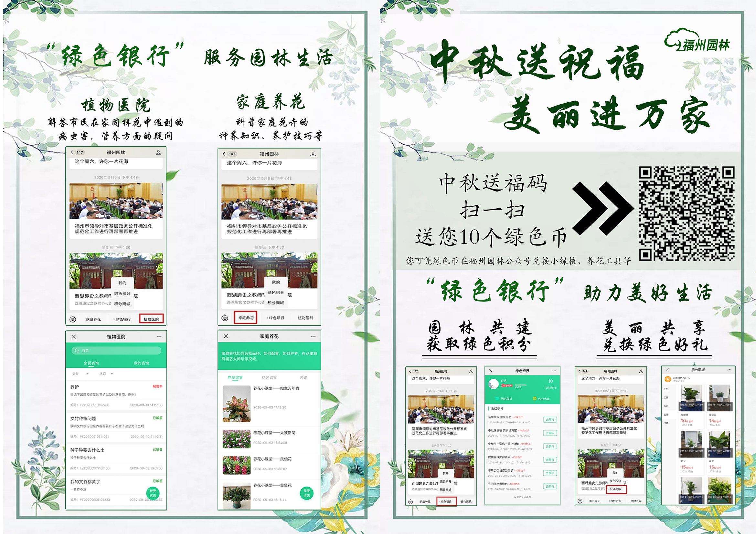

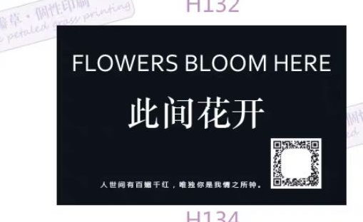


门票 不干胶贴纸 宣传单

